Actividad de Gestión de Procesos
NOMBRE: FECHA:
Abre una terminal Linux y vé realizando los siguientes pasos. Responde a las preguntas indicadas.
1. Ejecuta el comando ps. ¿Cuántos procesos aparecen? ¿Cual es su PID? Seguramente tienes más procesos ejecutándose en tu ordenador, como el procesador de textos o firefox. Es curioso que esos no aparezcan con ps. Ahora veremos por qué.
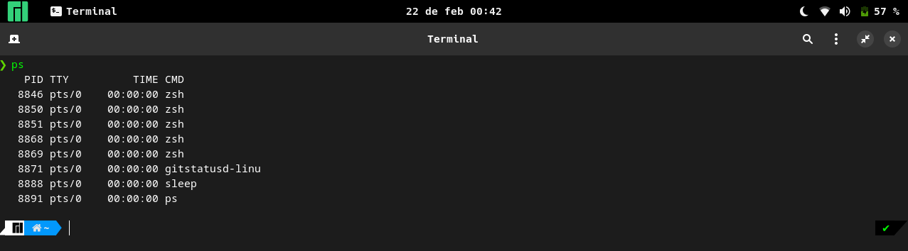
Aparecen 8 procesos
Sus PID son: 8846, 8850, 8851, 8868, 8869, 8871, 8888 y 8891
2. Ejecuta el comando firefox &, el símbolo de ampersand & es importante ponerlo para que lo ejecute en segundo plano y te permita seguir usando la terminal. Deja firefox abierto. Vuelve a la terminal y ejecuta ps. ¿Qué proceso nuevo aparece? ¿Cual es su PID? Como habrás observado, el comando ps solo muestra los procesos que se están ejecutando en esa terminal (y solo en esa terminal). Cierra la ventana de firefox que abriste antes.
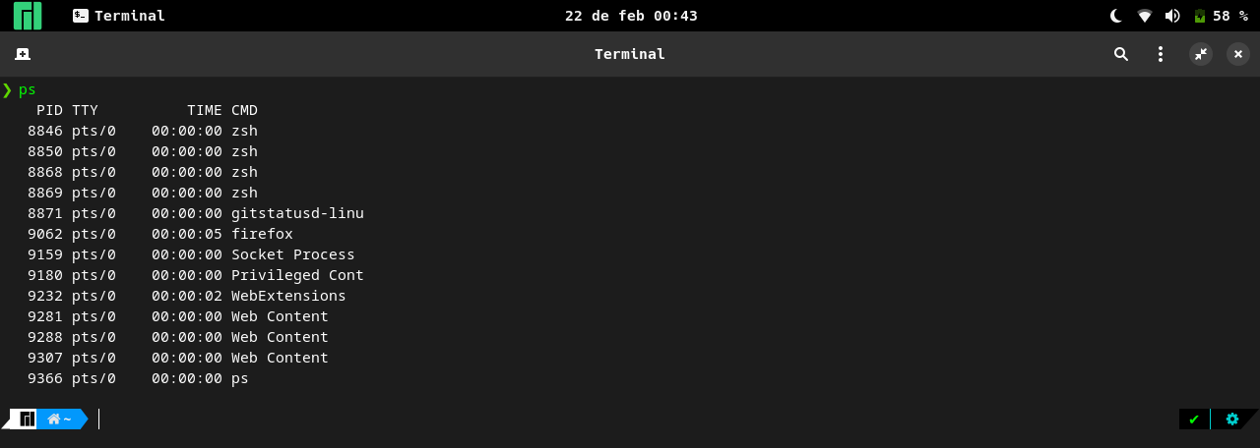
Aparecen 7 nuevos procesos pero creo que todos son por el firefox.
El PID de firefox es 9062.

3. Ejecuta el comando ps aux. Verás que aparecen muchísimos procesos, eso es porque ps aux muestra todos los procesos del sistema (los tuyos, los de otros usuarios y los del sistema operativo). ¿Qué otro usuario aparece como propietario de muchos procesos? ¿Qué usuario es ese y por qué tiene tantos procesos?
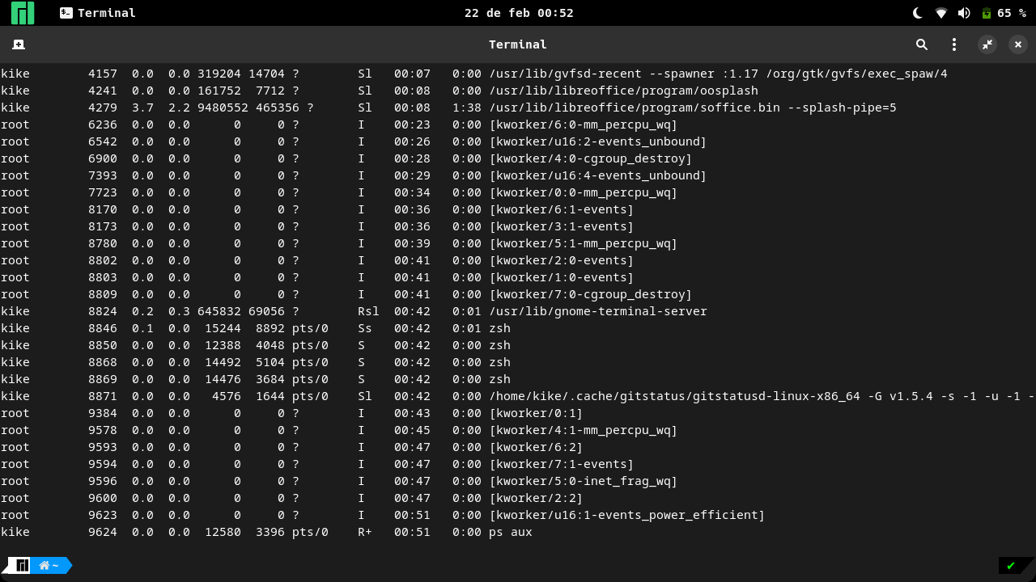
El usuario que más procesos tiene en ejecución es root, ya que ejecuta muchos procesos a bajo nivel como sistema operativo.
4. Ejecuta el comando ps -u root. Esto mostrará solo los procesos del sistema operativo. Ahora ejecuta el comando ps -u
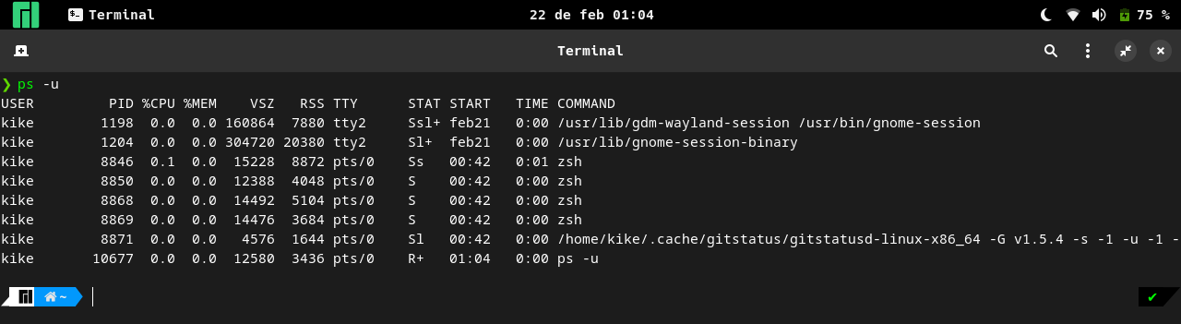
El comando ps -u parece que me ha mostrado solo los proceso que usa mi usuario kike.
5. Ejecuta el comando ps -u root | wc -l. El símbolo | es una tubería, sirve para "pasarle" el resultado de un comando a otro comando distinto. En este caso estamos "pasándole" la salida de ps -u root al comando wc -l, que cuenta el número de líneas. ¿Cuántos procesos está ejecutando root?
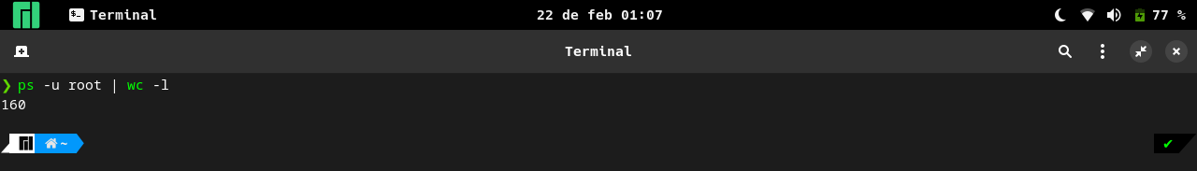
Está ejecutando 160 procesos.
6. Averigua cuantos procesos estás ejecutando tú (tu usuario). ¿Qué comando has usado? ¿Qué valor que ha mostrado?
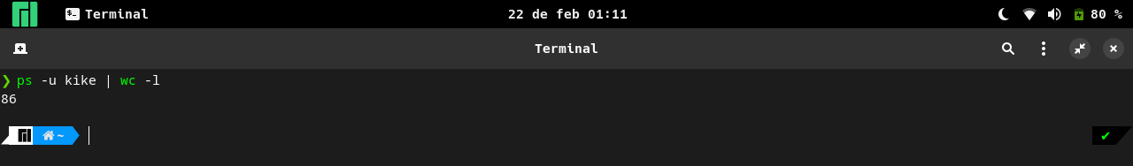
He puesto ps -u kike | wc -l y me ha mostrado que hay 86 procesos ejecutándose como mi usuario.
7. Ahora abre otro programa, como por ejemplo gimp, y vuelve a ejecutar el comando anterior. ¿Qué valor ha mostrado ahora?
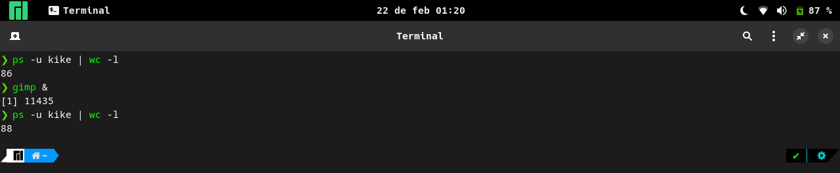
Ahora ha mostrado 88 procesos en ejecución.
8. Ejecuta el comando ps -u <tuusuario> | grep bash. El comando 'grep' funciona como filtro y muestra solo las líneas que contienen la palabra indicada. En este caso, al combinarlo con ps y la tubería, nos sirve para ver fácilmente qué procesos bash se están ejecutando. ¿Cuántos procesos bash aparecen? Abre otra terminal (sin cerrar la actual) y vuelve a ejecutar el comando. Debería aparecer otro proceso bash. ¿Es así?
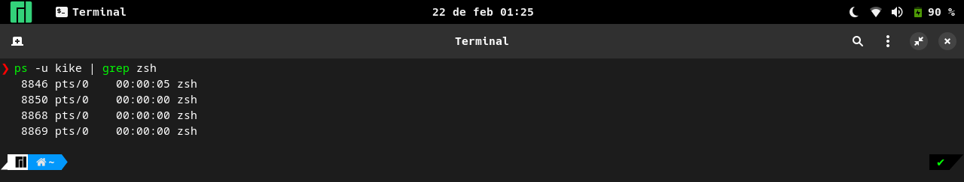
Aparecen 4 procesos bash. Pongo bash pero en realidad son zsh ya que mi terminal no es bash.
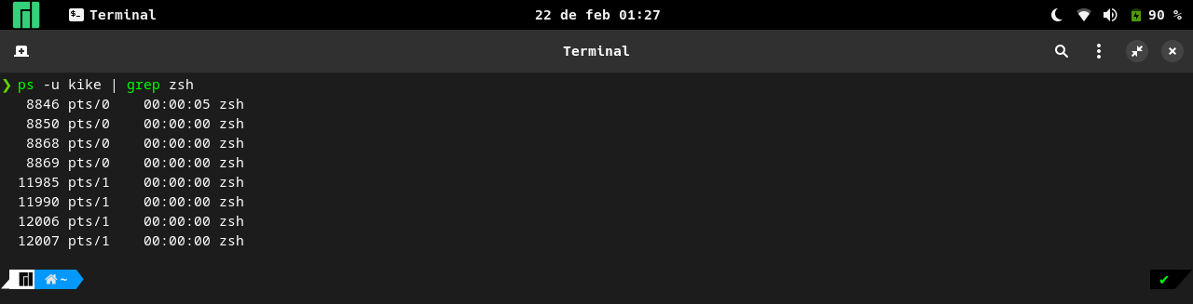
En la segunda terminal que he abierto aparecen los procesos de la primera terminal más los procesos de la segunda, total 8 procesos bash en ejecución.
9. Ejecuta e comando ps -u <tuusuario> | grep firefox para averiguar cuantos procesos firefox se están ejecutando. Si no tienes firefox abierto, ábrelo y vuelve a probar. ¿Cuántos procesos son?
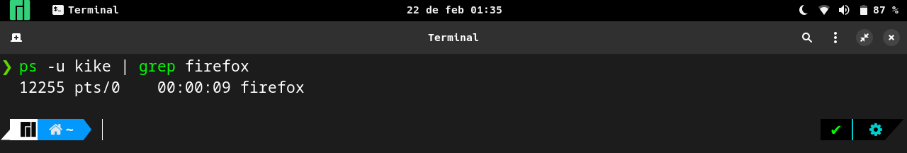
En este caso me sale solo 1 proceso firefox.
10. Averigua cuantos procesos 'chrome' se están ejecutando. Si no tienes chrome o chromium abierto, ejecútalo y abre varias pestañas de Internet. ¿Cuántos procesos son? ¿Qué comando has utilizado?
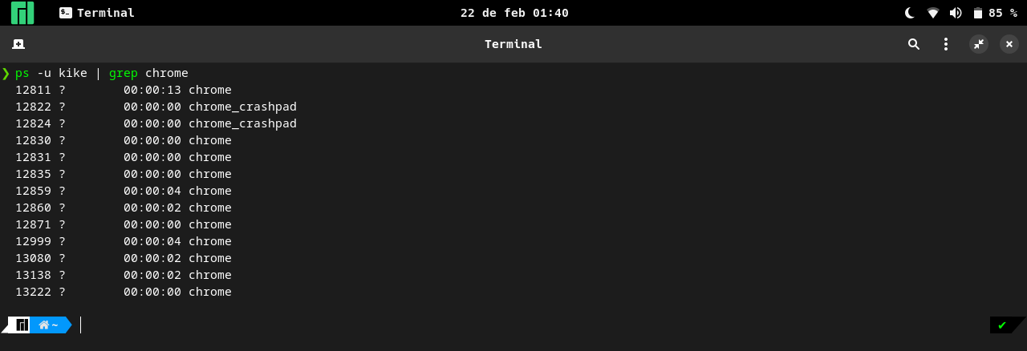
Son 13 procesos. He usado el comando ps -u kike | grep chrome para ver si veía algo más de información pero podría haber usado ps -u kike | grep chrome | wc -l para no tener que contar.
11. Averigua cuantos procesos 'office' se están ejecutando. ¿Cuántos procesos son? ¿Qué comando has utilizado?
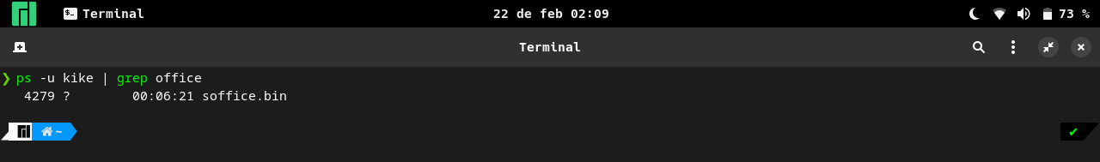
Es solo un proceso y he usado el comando ps -u kike | grep office.
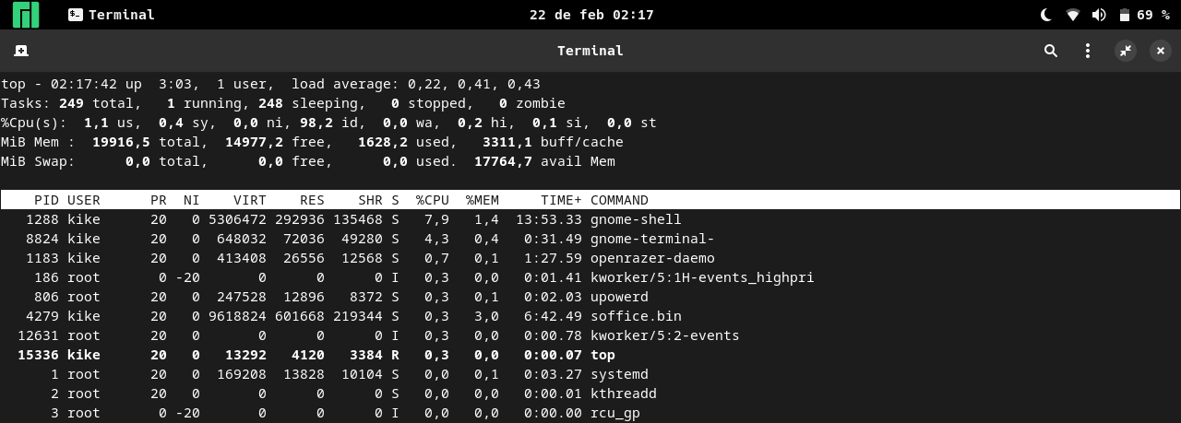
12. Ejecuta el comando top. Observa la información que se muestra e indica:
a. Cuantas tareas en total se están ejecutando: 249, cuantas están corriendo (running): 1, y cuantas están dormidas (sleeping): 248.
b. Cuanta memoria RAM total hay instalada en el sistema: 20,88 GB, cuanta está siendo utiliza: 5,179 GB, y cuanta está libre (en GB): 15,7 GB.
c. Cual es el proceso que utiliza más CPU (esto puede variar cada segundo y depende de qué programa estés usando en cada momento): gnome-shell.
d. Cual es el proceso que utiliza más memoria RAM: soffice.bin.
Cuando quieras puedes parar el comando top con CTRL+C.
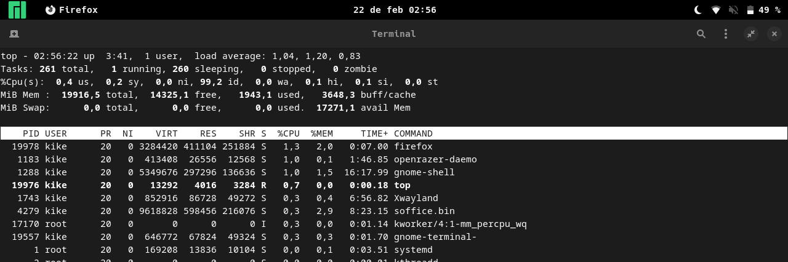
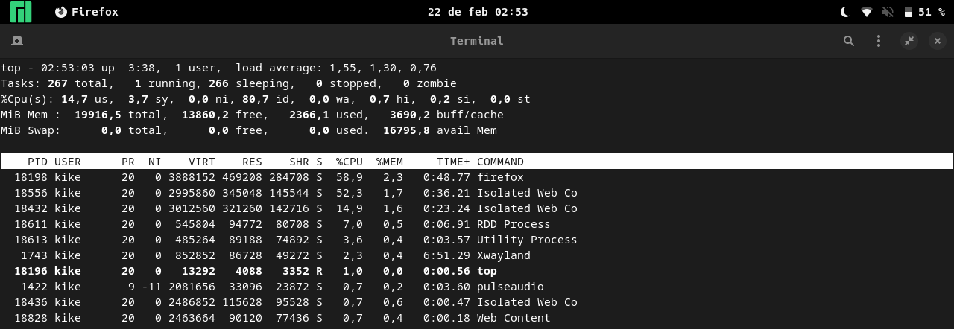
13. Utilizando top, indica cuanta CPU y RAM está utilizando firefox (si es necesario, ábrelo). Ahora, en esa ventana de firefox, abre varias pestañas con varios vídeos de YouTube reproduciéndose a la vez (dos o tres debería bastar). Vuelve a ejecutar el comando top e indica cuánta CPU y RAM está utilizando ahora (debería ser más que antes). No cierres firefox todavía.
En la primera está usando 1,3% de CPU y 2.0% de RAM
Y en la segunda está usando 58,9% de CPU y 2,3% de RAM
14. ¿Cual es el PID del proceso firefox del paso anterior?
PID 18198
15. Mata el proceso firefox del paso anterior con kill <PID> y espera a que se cierre (si por ejemplo el PID es 3799 sería con kill 3799). Si no funciona, envía la señal de apagado forzoso con kill -9 <PID> o kill -KILL <PID> (ambos hacen lo mismo). Si sigue sin funcionar, es posible que tengas que utilizar killall firefox. ¿Qué comandos has probado? ¿Qué ha sucedido funcionado? ¿Cual ha funcionado?
Con kill 18198 me ha matado el proceso.
Lo mejor es cerrar los programas de forma 'normal'. Pero cuando un proceso se queda 'colgado' y no responde, puedes utilizar kill o killall, como último recurso, para matarlo y que el sistema vuelva a funcionar correctamente. Hay que tener en cuenta que con kill o killall puedes perder la información del programa que no hayas guardado.

